Section des Techniciens Supérieurs
Systèmes Numériques option
Informatique et Réseaux

Projet Banque
~ TP Ctrl 1 ~
Codage C++
Héritage et Composition
Version 4.0 – octobre 2020

Conditions de réalisation
Travail individuel
Durée : 4h
Travail à déposer dans le repository privé Projet_Banque de votre GitHub. Vous inviterez votre enseignant en tant que collaborateur.

Après chaque étape, transférez votre réalisation sur votre GitHub en indiquant le nom de l’étape (compte bancaire, compte épargne ou compte client).
Vous rendrez également dans un document libre office déposer dans votre GitHub une copie du diagramme de classes réalisé.

Ressources utilisées :
Matériel | Logiciel
Un ordinateur sous Linux | Modelio
 | Libre office
 | Git
 | Doxygen

Création du projet
- Réalisez dans votre GitHub un repository privé nommé Projet_Banque. Il servira de base pour votre projet sous Qt et votre documentation.
- Créez un sous-dossier Documentation dans le dossier Projet_Banque, il sera utilisé par la suite pour stocker la documentation de votre logiciel.
- Sous QtCreator, réalisez un projet nommé LaBanque de type application console C++ sans utiliser la librairie Qt. Il sera suivi par Git et placé dans un sous dossier du dossier Projet_Banque.
- Ajoutez la classe Menu, fournie en ressource, à ce projet .

Étape n°1 : Compte bancaire
Un compte bancaire possède à tout moment une donnée : son solde. Ce solde peut être positif (compte créditeur) ou négatif (compte débiteur).
À sa création, un compte bancaire a un solde nul par défaut. Il est cependant possible de créer un compte en précisant le solde initial.
Utiliser son compte consiste à pouvoir y faire des dépôts et des retraits. Pour ces deux opérations, il faut connaître le montant de l'opération. Le retrait ne peut se faire que si le compte est suffisamment pourvu.
Il est également possible de consulter le solde du compte.
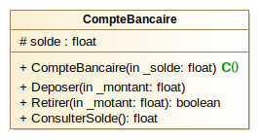
La modélisation du compte bancaire est représentée par la figure suivante :
- Réalisez le codage de cette classe en respectant sa modélisation UML et la description proposée.

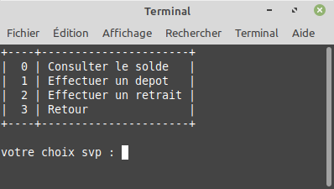
- Créer un fichier texte compteBancaire.txt permettant d’afficher le menu suivant :
- Réalisez un programme principal permettant de tester les différentes fonctionnalités du compte bancaire à partir du menu. Tous les affichages sont réalisés dans le programme principal.

- Modifiez votre programme en intégrant la gestion d’exception de la classe Menu.
- Documentez votre classe CompteBancaire ainsi que les fichiers associés et générez la documentation Doxygen correspondante dans le sous-dossier Documentation de Projet_Banque.
- Sous Modelio créez le projet LaBanque et reproduisez dans un diagramme de classes la classe CompteBanquaire.

Étape n°2 : Compte ÉPARGNE
Pour sa modélisation, on peut considérer un compte épargne comme une sorte de compte bancaire. Il en possède les mêmes fonctionnalités avec en plus avec une donnée tauxInterets représentant le taux d’intérêt par exemple 0,5 % et une méthode CalculerInterets qui sera utilisée périodiquement pour déterminer le gain apporté par les intérêts. On souhaite que lors de la création du compte épargne le taux d’intérêt soit fixé à la valeur en vigueur. Le taux étant amené à être modifié, il est nécessaire de prévoir également une méthode ModifierTaux afin de pouvoir effectuer la mise à jour de la valeur du taux.
- Sous Modélio, complétez le diagramme de classe modélisant la classe CompteBancaire en ajoutant la classe CompteEpargne et la relation qui les relie.
- Sous Qt dans le projet LaBanque créez la classe CompteEpargne en respectant la description ci-dessus. Lors de la création du compte épargne, comme pour le compte bancaire, on garde toujours la possibilité soit d’ouvrir le compte avec un certain montant, soit par défaut de lui affecter une valeur nulle.
- Codez les différentes méthodes de la classe CompteEpargne. Pour rappel, le taux d’intérêt est exprimé en pour cent.
- Documentez votre classe CompteEpargne ainsi que les fichiers associés et générez la documentation Doxygen correspondante dans le sous-dossier Documentation de Projet_Banque.
- Réalisez un deuxième fichier texte nommé compteEpargne.txt permettant de tester les fonctionnalités du compte épargne comme le montre la figure suivante :
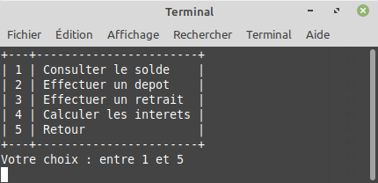

- Après avoir mis en commentaire votre premier programme principal, créez une nouvelle fonction main afin de vérifier le fonctionnement du compte épargne.

Étape n°3 : Compte client
Lorsqu’un client adhère à une banque, l’employé crée un compte client. Ce compte client se compose d’un compte bancaire pour les opérations courantes et éventuellement d’un compte épargne au choix de la personne. Dans tous les cas, un compte client est limité à 1 et 1 seul compte bancaire et au plus 1 compte épargne.
- Sous Modelio, représentez les relations entre les classes CompteClient, CompteBancaire et CompteEpargne. Vous porterez une attention particulière aux cardinalités lorsqu’elles apparaissent sur le diagramme.
On propose la représentation UML suivante pour la classe CompteClient.
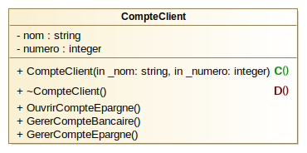
- Déclarez la classe CompteClient sous Qt en tenant compte des relations que vous avez définies précédemment. L’implémentation choisie pour ces relations est une forme dynamique.
- Le constructeur de la classe CompteClient, initialise le nom et le numéro de compte du client, initialise le pointeur sur le compte épargne avec la valeur nullptr et alloue dynamiquement la mémoire pour un CompteBancaire avec un solde nul.
- Le destructeur libère la mémoire obtenue pour le compte bancaire et éventuellement libère la mémoire pour le compte épargne s’il existe.
- La méthode OuvrirCompteEpargne(), si le compte n’existe pas, demande à l’utilisateur le montant du solde de départ et le taux de la rémunération du compte et alloue dynamiquement la mémoire pour un compte épargne. Si toute fois le compte, existe déjà, un message prévient l’utilisateur et l’opération est arrêtée.
- Les deux autres méthodes reprennent le code que vous avez réalisé dans les deux précédents programmes principaux en tenant compte de la manière dont sont implémentés les instances du compte bancaire et du compte épargne
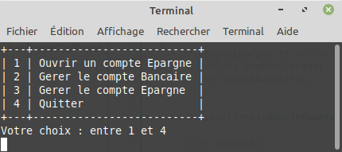
- Réalisez un fichier nommé client.txt permettant la gestion du menu suivant :
- Après avoir mis en commentaire votre précédent programme principal, réalisez le programme principal permettant la gestion des deux types de comptes pour un client nommé « Albert » et dont le numéro de compte est 1.

